1. 项目概述：

项目题目：**历史正文**

组员信息：

陈家志 191250009

陈家伟 191250008

林均劼 191250084

张潮越 191250190

度量数值：

总要点数29个，不少于20个，平均要点数3.2个。

价值主张要点数4个，客户细分要点数3个，均不少于2个。

要点之间关联个数12个，不少于10个。

项目简介：

我们小组计划开发一款历史爱好者社区软件。该软件主要为填补目前历史爱好者社群分散，大论坛上的社区专业性不足，而且没有一个专门大平台交流的空缺。软件分为论坛区，资讯区，购物区以及历史地图区。

论坛区采用类似贴吧和nga社区的发帖制度，由楼主发帖，他人跟帖；贴文具有时期和地区的二维tag，便于归类，相对应地我们也在搜索页面我们引入了地图+大致时间的辅助搜索方式。同时为了保证论坛的专业性，我们鼓励用户引用贴文，有引用的贴文的排序优先级更高，以及（如果愿意的话）填写个人学历；同时在论坛中我们会以置顶贴文的方式推荐一些国内外优质官方开源资料库（如故宫博物馆，牛津大学科学历史博物馆网站等）以及一些允许传播的历史资料的电子版

咨讯区主要负责整合与转载历史科普文章（如转载国家地理的历史科普文，展示一些用户发布的优质历史文章），为了保证论坛专业性，我们会在学术方面更加严格地审核文章，避免低质量文章流入资讯区；

购物区则目标成为一个平台，用于售卖自家网站基于考古文物创作的手工艺品和经过质量把控后的其他单位生产的历史文创产品

历史地图区中不仅存储了各时期各区域的历史地图集，而且引入了考古地图，用户当前地图页面中如果有较大的考古发现，地图上就会出现小标识，点入后会出现相关考古图片。

产品的核心特点是为历史爱好者提供独特的一站式服务，从求知到娱乐乃至旅游都可以在app中获取想要的信息，产品也致力解决当前国内市场上历史爱好者社群分散无序的现状。

1. 要点概述：

完整画布：

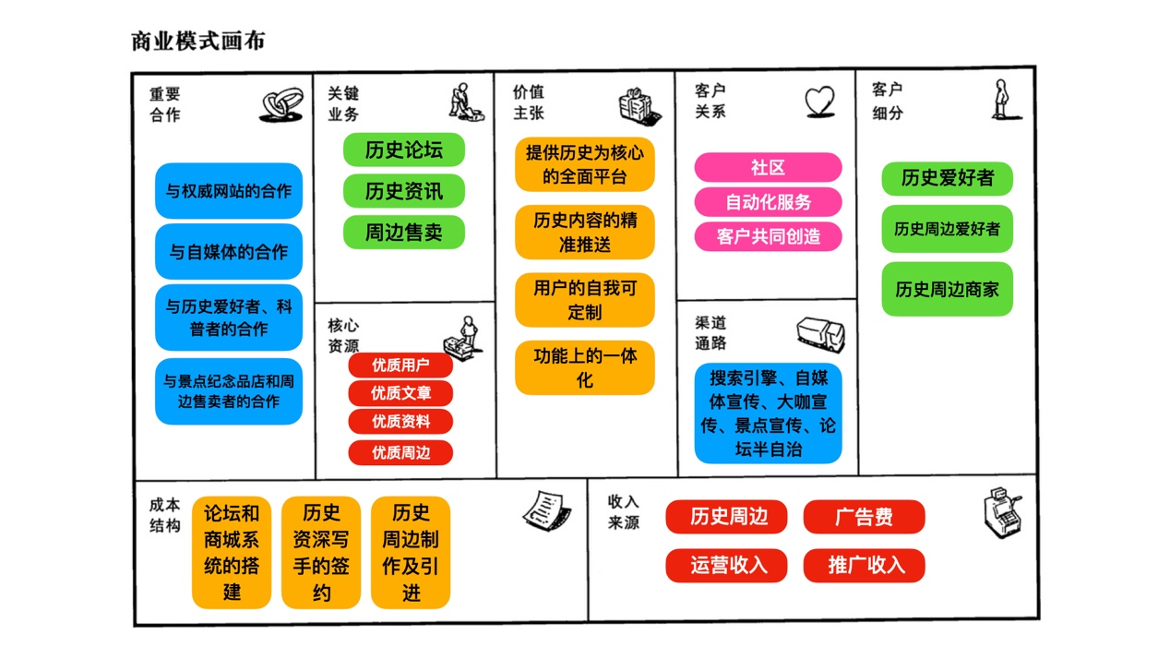

1. 客户细分 Customer Segments

最主要的用户是有一定知识储备的历史爱好者，通过我们的平台他们可以基于自己一定的历史研究素养和足够多的历史基础进行知识的分享并与其他用户讨论历史知识。并且可以获得全面的，自己感兴趣的历史方面的每日历史报道。

我们的客户还包括对历史周边感兴趣的客户，可以通过我们平台购买相应历史时期、地区的周边。以及对历史知识感兴趣但并无太多了解的学习者，可以通过我们平台阅读相关的历史内容和知识。

我们的客户还包括贩卖历史周边的商家，譬如已有的地方文化景区纪念品店，我们为其提供宣发推广以及网络销售平台

1. 价值主张 Value Proposition
2. 功能性上的全面，为历史爱好者提供全面的平台，囊括社交、资讯分享和相关产品的购买等功能，整合并满足历史爱好者们出于对历史的爱好而出现的文娱生活的需求。
3. 内容上的精准推送，我们要求在历史资讯区的文章都需要添加其相关历史的地区和时间，并且在标题页面进行标注，根据用户的浏览和评论活跃程度对每个用户进行内容定制，更多地推荐相关地区和时间的文章，用户也可以通过地区和时间筛选相关的信息。同时文章也可以附带相应时期的历史周边或历史书籍的广告。
4. 用户的自我定制：在资讯区除每日更新转载的推送外，用户也可以发送文章，经过审核后可加入资讯区，且我们鼓励用户使用更加专业化的文章形式，如标注引用、搭配图片等形式会在后台的推送机制中加分，使得其更有可能被看见。
5. 功能上的一体化是我们最重要的特性，我们根据将文章、论坛、周边等产品功能都附加上历史时期和历史地点的特性，使得用户在这三者中都能精准找到自己需要的信息，并且可以跨区域地为用户推送内容。1
6. 渠道通路 Channels
7. 搜索引擎：对市⾯上常⻅的搜索引擎（百度、必应等）做SEO优化，提升平台知名度  
   （合作商渠道；知名度）

2、自媒体宣传：通过B站、公众号、知乎建立的官方号，提供节选的平台用户内容以及官方号自制的历史相关的内容，加强自身定位的同时，提高平台知名度  
（混用渠道；知名度，评价）

3、邀请历史领域的论坛精英：邀请已有分散历史交流社群上的高水平用户（论坛精英）以及部分高校历史教师入驻，以人类高质量历史交流为⽀点进⾏宣传。

（⾃身渠道；评估）

4、与地方文化景点互相宣传协议：从较不知名的地方特色景点开始，逐步建构与各地历史文化景点的双向宣传

（合作商渠道：知名度）

5、论坛半自治：分区除官方管理员外，还有自行选举出板块的管理员，平台下放板块讨论的管理和建设的部分权限给管理员，换取民间管理员代为收集论坛用户反馈，进行一些活动的提议，平台从中甄选开展，获得更好用户反馈的同时降低社区环境维护成本。

（自身渠道：售后）

1. 客户关系 Customer Relationship

社区：提供一个历史爱好者社群，所有用户都可以在社区里自由交流，同时社区的专业性更加得到重视

客户共同创造：在社区中用户之间的讨论交流评论，一些用户发布的文章以及一些用户反馈共同为社区创造价值

自动化服务：用户可以选择开启推荐算法为其推荐其平时更关注的某些时期和地区相关的话题和文章，同时在地图模块系统在用户授权后也能够自动根据用户喜好为用户推荐相应地区的历史地图

1. 收入来源 Revenue Streams
2. 历史题材周边：
3. 售卖官方（第一方）出品的历史周边商品，包括但不限于包含历史元素的生活用品，第一方出品的历史相关书籍。
4. 定期举行周边设计征集，辅助用户售卖他们设计的周边提取抽成
5. 代销第三方出品的历史周边商品（比如地方文化景点文创产品）
6. 广告费：以历史书籍、文化旅游景点的推广为主

视运营情况可拓展的收入来源：

1. 官方号运营获得的零碎收入
2. 开设讲座、咨询订阅等服务的类会员制费用
3. 核心资源 Key Resources

* 优质用户：以一群专业历史爱好者为核心建立社群，使得我们的社群比其他app的更加具有共同语言，交流更加和谐与专业，同时优质用户也能够产出更多的优质文章，提升用户粘度
* 优质文章：来源有优质用户发布，外部权威网站转载，平台自身专门工作人员发布，经过专门的审核，与其他网站相比更加严谨，质量更高
* 优质资料：相较于其他网站，我们自身主动提供了更多优质的开源历史资料，便于用户查找参考，同时网站也鼓励用户在贴文中给出引用文章，便于读者查找对照
* 优质周边：相较于零散历史周边商贩，我们不仅有基于用户创造高质量内容的历史书籍产出，还有整合的各地文化景点纪念品，能提供更好的商品和购物体验

1. 关键业务 Key Activities

* 历史论坛：以历史为主题的论坛讨论，历史爱好者以及历史学家在论坛里可以相互分享对历史事件的见解和感悟，提供一个历史氛围浓厚的交流环境，促进不同思想的碰撞和融合。
* 历史资讯： 提供历史景点，历史知识普及，考古研究最新发现等新鲜热门资讯，力求提供优质且营养丰富的历史文章，并且在文章末尾提供精选的专业人士或历史爱好者对资讯的评价或分析
* 周边售卖：提供著名历史景点纪念品或经典历史周边的售卖服务，保证产品质量，保证其历史意义，为历史爱好者提供优质的纪念品。

1. 重要合作 Key Partnership

* 与权威网站的合作：对于历史类网站转载其历史科普文章或历史地图，互相推荐网站链接共同提升知名度，对于地图网站，使用其开源接口，实现网站的考古地图和旅游地图
* 与自媒体的合作：提供历史文章的推送平台，网站收获更多优质文章，自媒体用户能够提升知名度
* 与专业历史爱好者以及资深历史科普用户合作：通过如共享收益，签约等奖励机制激励作者产出优质内容（如论坛发帖讨论，优质资讯推送等）
* 与地方文化旅游景点纪念品店及其他历史周边商贩的合作：通过提供流量渠道作为换取商品在我们平台上销售并分成的权利。

1. 成本结构 Cost Structure
2. 首先我们的产品应该是以价值作为导向的，我们会提供有特点而优质的历史咨询和氛围浓厚的论坛，因此一部分的成本来自于论坛的搭建和服务提供以及商城系统。
3. 此外，历史资讯需要我们和专业的历史研究者或历史写手进行签约，保证我们历史资讯的新鲜和吸引力，也保证我们整体优质的历史环境。
4. 另一方面，除了软件的开发，平台所需的硬件，比如服务器等也是一部分成本占比。而当平台逐渐得到历史爱好者和历史专家的认可之后，随着特色历史周边的买卖进行，历史周边的制作成本也会作为成本结构之一。

总结起来，我们的成本主要分为三个部分：

1. 历史论坛搭建
2. 历史周边的制作成本
3. 历史写手的签约
4. 关联联系：
5. 纵向的联系：
6. **收⼊来源<-客户关系->渠道通路：**

我们制定的客户关系有三个，我们从客户关系将渠道通路和收入来源联系起来：

社区：

自动化服务：

客户共同创造：

我们的平台运营基于客户共同创造的社区，要维持社区的吸引力，就要保证客户共同创造的质量，因此我们需要在项目前期邀请历史领域的论坛精英、部分高校的历史讲师入驻创作，以此打造我们平台的口碑以及契合历史主提的产品调性，吸引更多用户，与此同时高质量创作者本身可以作为我们提升知名度的媒介。优质创作者带动的客户共同创作的内容可以在协商后成为官方运营媒体的内容进行进一步知名度的提升

当我们利用渠道通路打造好客户关系后，收入来源就水到渠成。随着用户量的提升可以构建从与历史题材强相关的文化旅游推广到与历史题材弱相关的通用推广收取广告费用。这是次要收入部分，作为主打的周边贩卖可以在和地方平台的互相推广过程中正反馈地增大商品的涉及面同时增大知名度，构建一个第一方和第三方商品共同筑造的历史周边网络销售平台，通过收取第三方中介费和贩卖第一方自产商品获利

1. **客户细分<->收⼊来源：**

历史爱好者/兴趣者 比起路人更可能购买高质历史周边和历史书籍

历史周边商家 可以付中介费参与到平台历史周边贩卖的整个生态中来

1. **成本结构<->价值主张：**

历史周边的制作（成本结构）与价值主张中的历史周边的贩卖即推送存在关联：  
周边贩卖需要周边制作和商家入驻的成本

1. **价值主张<->收入来源**

收入来源中的广告费与价值主张中的内容推送存在关联：  
文章中周边和书籍的精准推送可以获得广告费的收入  
  
收入来源中的周边售卖与价值主张中的周边购买服务存在关联：  
用户可以通过周边售卖服务购买周边

1. **关键业务<->成本结构**
2. 我们的重要业务之一是论坛业务，因此租用网站服务器，雇用维护人员等开支必不可少，而且也是成本中相当重要的一个部分
3. 另一个重要业务是资讯业务，因此为了保证资讯的专业性，严谨性和有趣性我们必须安排专门人员负责审核稿件，同时也要专门雇用历史创作者写作或者与一些已有的资深用户、专业用户签约合作

对于周边业务，我们不仅需要资金来维护一个售卖平台，也需要雇用员工负责设计我们自己的产品，此外在生产环节还需投入资金与厂商建立合作，委托生产我们的产品

1. 跨越的联系
2. **渠道通路->重要合作->核⼼资源：**

我们的渠道通路与重要合作之间有着紧密的联系。我们需要高质量历史内容创作者为社区注入活力，就必然要和这批创作者建立合作关系。同时为了建立互相推广的历史周边生态，势必要和缺乏渠道通路的地方文化景点与小型历史周边商贩达成合作

因为渠道通路而建立起必要的合作关系后，我们就可以依靠重要合作生成我们的核心资源。有了高质量历史内容创作者首先就有了一批高质量的内容与咨讯，历史题材本身的“硬度”和优质内容又可以虹吸高质量的用户。整个社区运营好后的流量可以增加我们跟地方商贩协商的筹码，同时地方商贩的加盟让我们的周边商品质量有提升。

1. **客户细分->客户关系**

客户细分中的历史爱好者和历史知识学习者与客户关系中的社群建立存在关联：  
历史爱好者与历史学习者通过产品的交流功能形成社群

客户细分中的历史爱好者与客户关系中自动化服务存在关联：  
产品可以为历史爱好者提供其感兴趣的某段历史相关内容

1. **重要合作->客户细分->价值主张**
2. 对于用户当中的有一定基础的历史爱好者，我们寻求与权威的历史网站建立合作，转载文章，引用历史文献并提供链接，同时也与资深和专业历史科普用户建立合作，获取高质量资讯，此外还提供一个平台进行文创产品的售卖，满足这部分客户对于资讯阅读、知识探索和购物等多方面的需求，提供了一站式服务
3. 对于仅关注历史周边的客户，我们也寻求与其他历史文创产品产出方的合作，为这部分用户提供尽可能多种多样的历史文创产品购买选项，满足其购买需求，同时为了更方便用户选择，我们在搜索选项也附加上历史时期和地区，方便用户自我定制

**4. 重要合作 <-> 核心资源**

1. 资料与文章方面：我们与权威历史网站合作，引用对方开源资料，这些资料组成了我们网站核心资源中优质资料的一部分，同时也转载这些网站的公开科普文章，提供核心资源中的部分优质文章。对于自己产出的优质科普文章，我们也愿意让合作网站转载。
2. 用户方面：我们与专业历史爱好者以及资深历史科普用户合作，一方面能够组成我们的优质用户的核心，另一方面这些核心用户也是优质文章的主要产出者。
3. 周边方面：我们一方面能够为一些历史旅游景点（如故宫博物院等）和周边商贩的文创产品提供销售平台，另一方面也需要和电商网站合作，在品牌成立初期靠电商网站吸引顾客购买，最后，我们在生产自家设计的产品时也需要与厂商合作，委托生产文创产品

**5. 客户关系<->成本结构**

1. 客户关系中的社区性质与客户共同创造性质体现在我们将可观的资源放在论坛的搭建，维护上，为用户创建与维护和谐、专业的论坛气氛，同时为了为所有社区用户提供高质量的历史科普文章或者资讯文章，进而促进社区建设，我们也投入资金雇用员工专门进行审核，与资深历史科普用户建立合作关系，以及雇用写作者专门产出优质文章。
2. 为了实现定制化服务，我们需要专门雇用员工设计与改进推荐算法，为用户提供更加可能符合其兴趣的内容，同时在也鼓励用户发布文章，能够一同参与到社区的建立当中
3. **价值主张<->客户细分**
4. 为了吸引我们的核心用户——历史爱好者，我们主张建立一个一站式的网站，集社交、资讯分享和相关产品的购买等功能为一体，尽可能多地满足客户需求。同时也提供定制化的服务，系统可以根据用户兴趣为其推荐相关内容
5. 对于仅关注历史周边的客户，我们的一站式服务也能为其提供周边购买服务，同时为了吸引这部分用户我们主动与其他产品产出方建立合作，尽可能多地提供优质产品，尽可能让这部分客户满意
6. 联系的联系

根据不同的价值主张，我们有相应的细分客户，分别是：

- “提供以历史为核心的全面平台，囊括社交、资讯分享” —— 热爱交流的历史爱好者

- “用户可发送文章，鼓励用户使用更加专业化的文章，并进行推荐” —— 热爱分享的历史学专家

- “功能的一体化，包括文章、论坛、周边等” —— 热爱探究进取的历史学习者